Контрольна робота на тему «Визначення опорних реакцій двоопорної балки»
- Вибрати індивідуальний варіант завдання згідно номеру в списку групи.
- Виконати індивідуальне завдання і провести перевірку правильності виконання.
- Результат виконання відправити на ел. пошту mykolamozharovskyi@gmail.com.
- Термін виконання – кінець пари.

Визначити опорні реакції балки
Варіант №1  Визначити опорні реакції балки (9 балів)  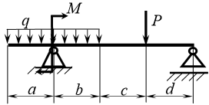$q=1{кН}/м;$  $M=1кН∙м$;  $P=1кН$ ;  $a=b=c=d=1м$. | Варіант №2  Визначити опорні реакції балки (9 балів)  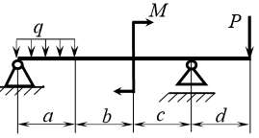$q=0,5{кН}/м;$  $M=1кН∙м$;  $P=0,5кН$ ;  $a=b=c=d=1,5м$.
Варіант №3  Визначити опорні реакції балки (9 балів)  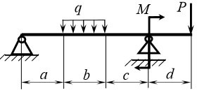$q=0,5{кН}/м;$  $M=1кН∙м$;  $P=1кН$ ;  $a=b=c=d=1,5м$. | Варіант №4  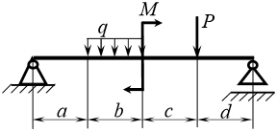Визначити опорні реакції балки (9 балів)  $$q=0,5{кН}/м;$$  $M=1кН∙м$;  $P=1кН$ ;  $a=b=c=d=1м$.
Варіант №5  Визначити опорні реакції балки (9 балів)  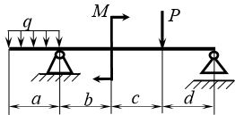$q=0,5{кН}/м;$  $M=0,5кН∙м$;  $P=1кН$ ;  $a=b=c=d=1м$. | Варіант №6  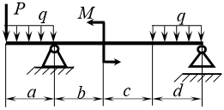Визначити опорні реакції балки (9 балів)  $$q=1{кН}/м;$$  $M=1кН∙м$;  $P=1кН$ ;  $a=b=c=d=1,5м$.
Варіант №7  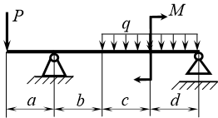Визначити опорні реакції балки (9 балів)  $$q=1{кН}/м;$$  $M=1кН∙м$;  $P=1кН$ ;  $a=b=c=d=1м$. | Варіант №8  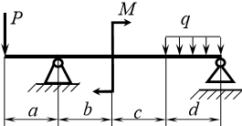Визначити опорні реакції балки (9 балів)  $$q=0,5{кН}/м;$$  $M=1кН∙м$;  $P=0,5кН$ ;  $a=b=c=d=1,5м$.
Варіант №9  Визначити опорні реакції балки (9 балів)  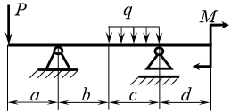$q=1{кН}/м;$  $M=1кН∙м$;  $P=1кН$ ;  $a=b=c=d=1,5м$. | Варіант №10  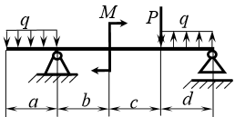Визначити опорні реакції балки (9 балів)  $$q=0,5{кН}/м;$$  $M=1кН∙м$;  $P=1кН$ ;  $a=b=c=d=1м$.
Варіант №11  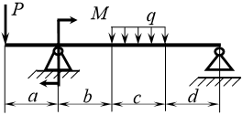Визначити опорні реакції балки (9 балів)  $$q=0,5{кН}/м;$$  $M=1кН∙м$;  $P=1кН$ ;  $a=b=c=d=1м$. | Варіант №12  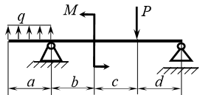Визначити опорні реакції балки (9 балів)  $$q=0,5{кН}/м;$$  $M=1кН∙м$;  $P=1кН$ ;  $a=b=c=d=1м$.
Варіант №13  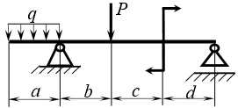Визначити опорні реакції балки (9 балів)  $$q=0,5{кН}/м;$$  $M=1кН∙м$;  $P=1кН$ ;  $a=b=c=d=1м$. | Варіант №14  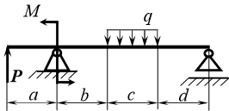Визначити опорні реакції балки (9 балів)  $$q=0,5{кН}/м;$$  $M=1кН∙м$;  $P=1кН$ ;  $a=b=c=d=1м$.
Варіант №15  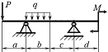Визначити опорні реакції балки (9 балів)  $$q=1{кН}/м;$$  $M=1кН∙м$;  $P=1кН$ ;  $a=b=c=d=1 м$. | Варіант №16  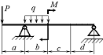 Визначити опорні реакції балки (9 балів)  $$q=0,5{кН}/м;$$  $M=1кН∙м$;  $P=0,5кН$ ;  $$a=b=c=d=1,5м$$
Варіант №17  Визначити опорні реакції балки (9 балів)  $$q=0,5{кН}/м;$$  $M=1кН∙м$;  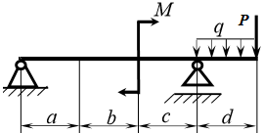$P=0,5кН$ ;  $a=b=c=d=1,5м$. | Варіант №18  Визначити опорні реакції балки (9 балів)  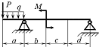$q=1{кН}/м;$  $M=1кН∙м$;  $P=1кН$ ;  $a=b=c=d=1,5м$.
Варіант №19  Визначити опорні реакції балки (9 балів)  $q=1{кН}/м;$  $M=1кН∙м$;  $P=1кН$ ;  $a=b=c=d=1,5м$. | Варіант №20  Визначити опорні реакції балки (9 балів)  $q=0,5{кН}/м;$  $M=1кН∙м$;  $P=0,5кН$ ;  $a=b=c=d=0,5м$.

